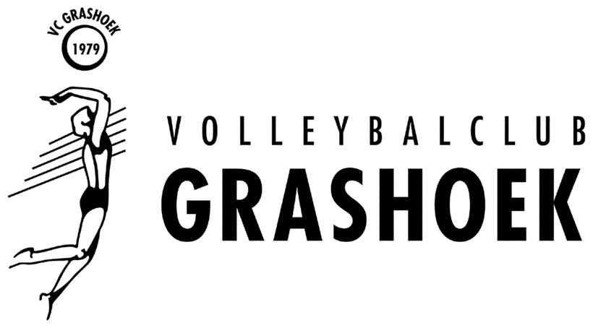
Notulen | ALV
  - 04-07-2022

- Opening
Eddie heet iedereen welkom op deze ledenvergadering bij Leanzo. Er mogen 2 consumpties van de vereniging genuttigd worden. Daarna zijn de drankjes voor eigen rekening.
Een speciaal welkom aan ons ereleden van VC Grashoek, Jan Meulendijks en Grad Drissen

- Notulen vorige vergadering 18 oktober 2021
Geen op- of aanmerkingen op de notulen van de vorige vergadering. Elise wordt bedankt voor het maken van deze notulen.

- Financieel verslag 2021-2022
Ria krijgt het woord en geeft uitleg omtrent de cijfers van afgelopen seizoen. Ria wordt bedankt voor het maken van het financieel verslag. Er zijn verder geen vragen rondom dit financieel verslag.

- Kascommissie
Het verslag van de kascommissie was kort, maar duidelijk. De vragen die ze gesteld hadden, kregen ze een duidelijk antwoord op. Het zag er netjes en goed uit. De stukken zijn goedgekeurd door de kascommissie. Waardoor er verder geen op- of aanmerkingen waren rondom de financiële stukken.
Rosalie van Mullekom voegt zich toe aan de kascommissie voor volgend seizoen.
De kascommissie voor volgend jaar is Anita Sijben, Rosalie van Mullekom en Vera Sonnemans.

- Begroting 2022-2023
Ria krijgt het woord en geeft verder uitleg omtrent de begroting voor dit seizoen.
Het is allemaal duidelijk want er waren verder geen op- of aanmerkingen vanuit het publiek.

- Bestuursverkiezing
Aftredend en herkiesbaar Elise Cuijpers
Aftredend en herkiesbaar Rinke Verstappen
Aftredend en herkiesbaar Christel Janssen

Deze werden toegezegd met een applaus vanuit het publiek.
- Mededelingen
- De actie van Spek de kas loopt vanaf 29 augustus. Box 90 is toegewezen voor VC Grashoek.
- Gymzaal dicht van 25 juli t/m 4 september (zomervakantie). Is op verzoek geopend, maar wel altijd in overleg. Bar is gesloten tijdens deze periode.
- Feestavond wordt georganiseerd door D2 met ondersteuning van de activiteitencommissie.
- Vacatures die gevuld moeten worden zijn: technische commissie en bestuurslid. Meerdere informatie rondom de vacatures kunnen bij de bestuursleden worden aangevraagd.
- We zijn bezig met het opstellen van een plan om nieuwe shirts te krijgen. Pasmoment verwachten we deze week, waardoor de seniorenteams de shirts kunnen gaan passen. Uitnodiging volgt nog.
- Bij de shirtpresentatie worden de jubilarissen nog in het zonnetje gezet (jubilarissen van de afgelopen 3 jaar). Jubilarissen zijn niet gehuld door de afgelopen corona jaren.
- We willen Ellen Meulendijks graag bedanken voor haar vrijwilligerstaak rondom het zaalbeheer. Ellen Keijsers gaat dit van haar overnemen.
- Wendy Houben stopt in het jeugdbestuur. Ook willen we Wendy natuurlijk heel erg bedanken voor het taken. Claudi Theelen komt haar plaats vervangen.
- Als terugkoppeling van de jeugdafsluiting hebben we gekregen dat er matige opkomst was vanuit de ouders van de jeugdleden. We gaan nog kijken hoe we dit de komende jaren kunnen gaan oplossen. Het was een geslaagde dag.

- Rondvraag
De foto’s van de jeugdafsluiting mogen deze op Facebook? Foto’s kunnen doorgestuurd worden naar Elise. Dan worden deze gecheckt door Elise en zonodig op de site en Facebook gezet kunnen worden.
De agenda voor de algemene ledenvergadering was niet van tevoren gestuurd door technische fout. Excuses vanuit secretariaat. Mocht je niets binnen krijgen vanuit het secretariaat, meldt je dan vooral eventjes. Zodat dit meteen opgepakt kan worden.
Netten, palen die we missen tijdens de jeugdafsluiting. Wellicht misschien meenemen voor komend seizoen dat we hier extra voor kunnen aanschaffen. Wat zal dit betekenen? Actie voor het bestuur om hier nog eens naar te kijken.
De kast wordt vaker niet afgesloten. Ballen worden niet opgeruimd of worden niet netjes gesorteerd. Trainers en spelers moeten hier meer op laten. We zullen dit nog in de contactpersonenapp zetten, zodat het wordt meegenomen voor volgende seizoen.
Zijn de trainingsdagen en -tijden bekend voor volgend seizoen? Die komen eind deze week ter definitief schema.

- Sluiting
Iedereen bedankt voor zijn/haar aanwezigheid en input tijdens de vergadering. Allemaal een heel erg fijn, sportief volleybalseizoen gewenst. En tot volgend seizoen!

